
10 / 2024 - 1. část
/2022
INFORMÁTOR Oblastní odbočky SONS ČR, z. s. v Novém Jičíně

OBSAH

02 - Termíny akcí
03 - Úvod
03 - Návštěvy v místě bydliště
04 - Co se událo
10 - Trinitářský klášter v Zašové
14 - Chystané aktivity
14 - Společenské hry
15 - Diskusní klub u kávy
16 - Cvičení na židlích
17 - Setkání v Muzeu
19 - Vánoční skleněná kouzla
20 - Výstavy DUN
24 - Důležité informace
24 - Kalendáře a časopisy r. 2025
25 - Prosba
25 - Bezpečnost nevid. v pražském metru
29 - Činnosti prezidenta
a viceprezidenta 09
37 - Sociálně právní poradna 10/24
43 - Poradna SONS NJ

Termíny nejbližších akcí |  | str.
1.10.24 až 26.11.24 | DUN výstava fotografií H. Juříkové - Městská knihovna v Novém Jičíně | 20
3.10.24 až 26.11.24 | DUN výstava obrazů L. Černého - Městská knihovna v Kopřivnici | 20
05.11.24 | Společenské hry | 14
07.11.24 | Diskusní klub u kávy | 15
19.11.24 | Cvičení na židlích | 16
21.11.24 | Setkání v muzeu | 17
26.11.24 | Společenské hry | 14
28.11.24 | Vánoční skleněná kouzla | 19
03.12.24 | Společenské hry
10.12.24 | Cvičení na židlích
12.12.24 | Předvánoční Diskusní klub

Milí přátelé,
přinášíme další číslo našeho časopisu, kde si můžete přečíst informace z dění nejen na naší odbočce.
Neváhejte se na nás obracet o pomoc a to jak osobně, telefonicky tak i emailem. Pomoci vám můžeme například s vyřizováním příspěvků, sociálních dávek, předvádění a půjčování kompenzačních pomůcek, základním poradenstvím, organizace schůzek s Tyfloservisem a další.
Připravujeme jak kolektivní aktivity, rekondiční pobyty, tak i koncerty a výstavy v rámci festivalu Dny umění nevidomých.

Návštěvy v místě bydliště
Stále více vás využívá našich návštěv u vás doma. Pokud je pro vás cesta do Nového Jičína z jakýchkoliv důvodů příliš zatěžující, neváhejte nás telefonicky kontaktovat.
Těšíme se na vás.
Tým SONS Nový Jičín

Co SE UDÁLO
Září jsme zahájili obvyklým setkáním u kávy se zákuskem ve Slezské cukrárně na náměstí v Novém Jičíně.
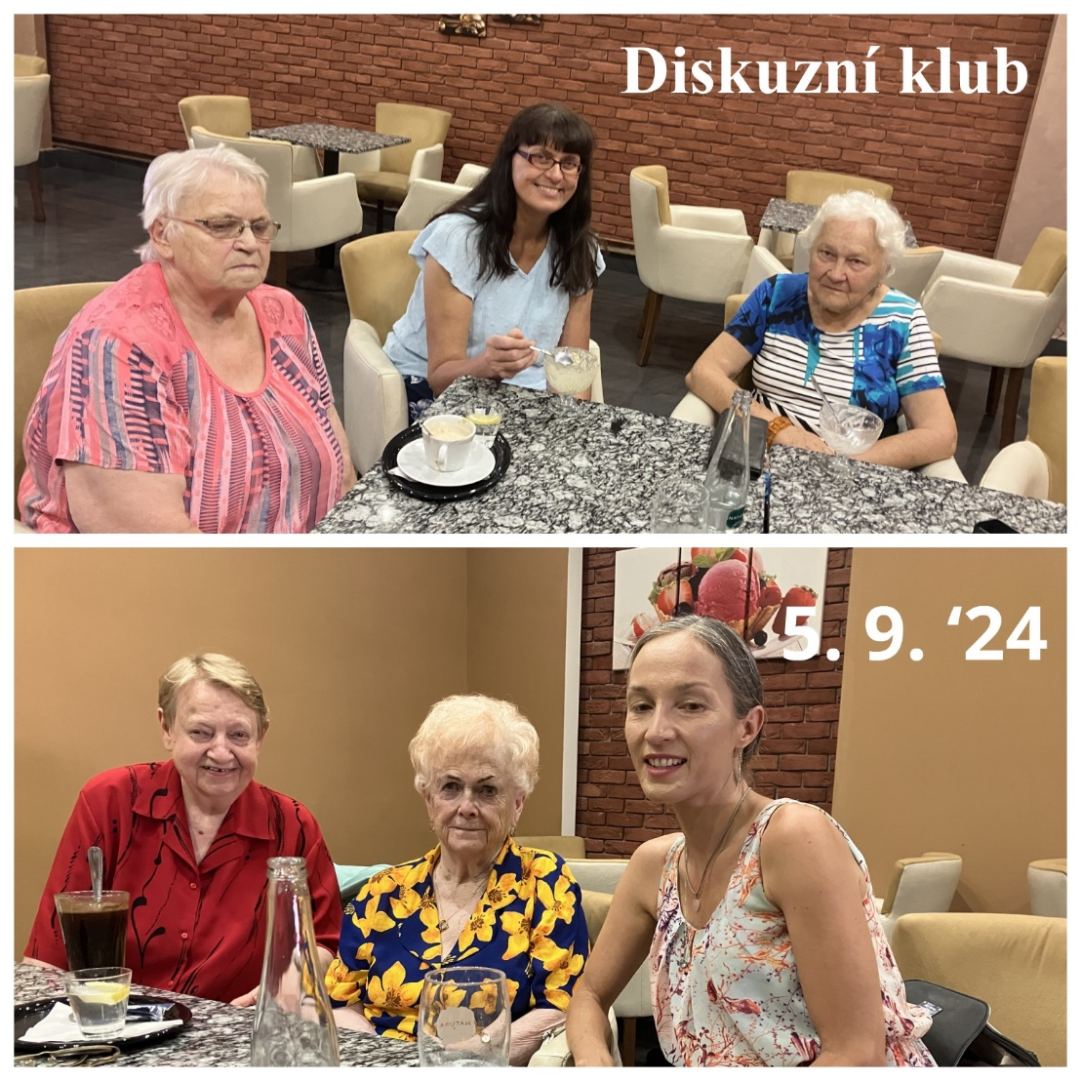
Zářijové povodně náš tým zastihly v sobotu 14. září ve Studénce na zámku Nová Horka, kde jsme byli součástí akce „Zámku otevři se.“
Na této akci jsme měli představit naše služby pro osoby se zrakovým postižením návštěvníkům zámku.
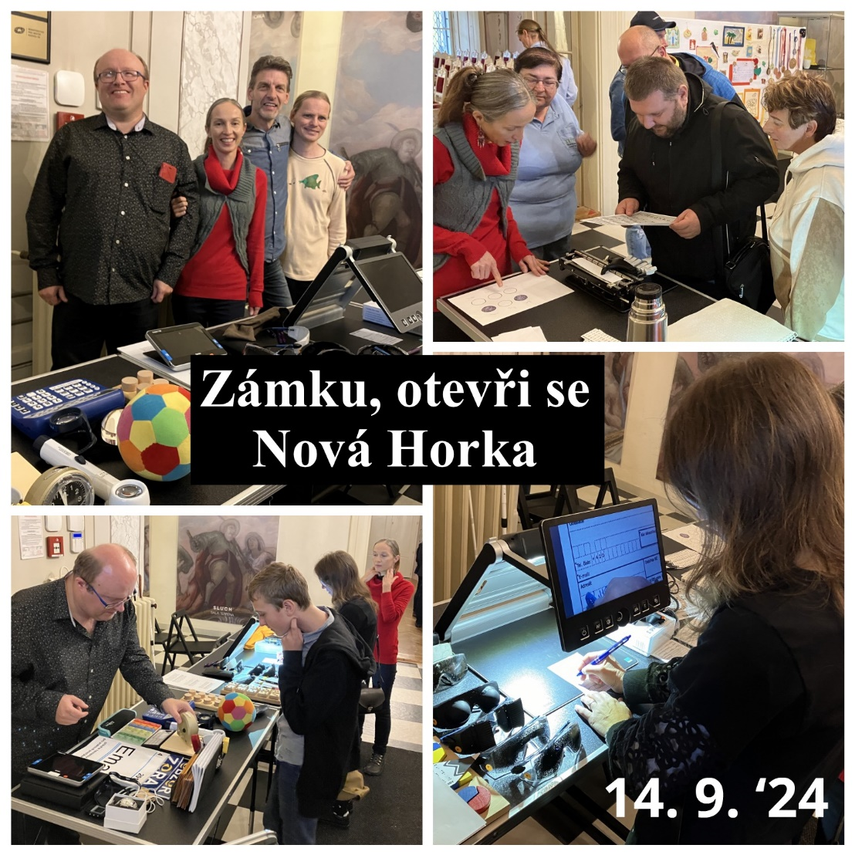
Akce kvůli začínajícím povodním proběhla v komorním duchu, o to více jsme si mohli vychutnat prohlídku zámku, přednášku o historii zámku a koncert Petra Bazaly, který proběhl v rámci festivalu Dny umění nevidomých. Petr nám zahrál nejen na svůj elektrický akordeon, ale také na varhany přímo v kapli zámku.
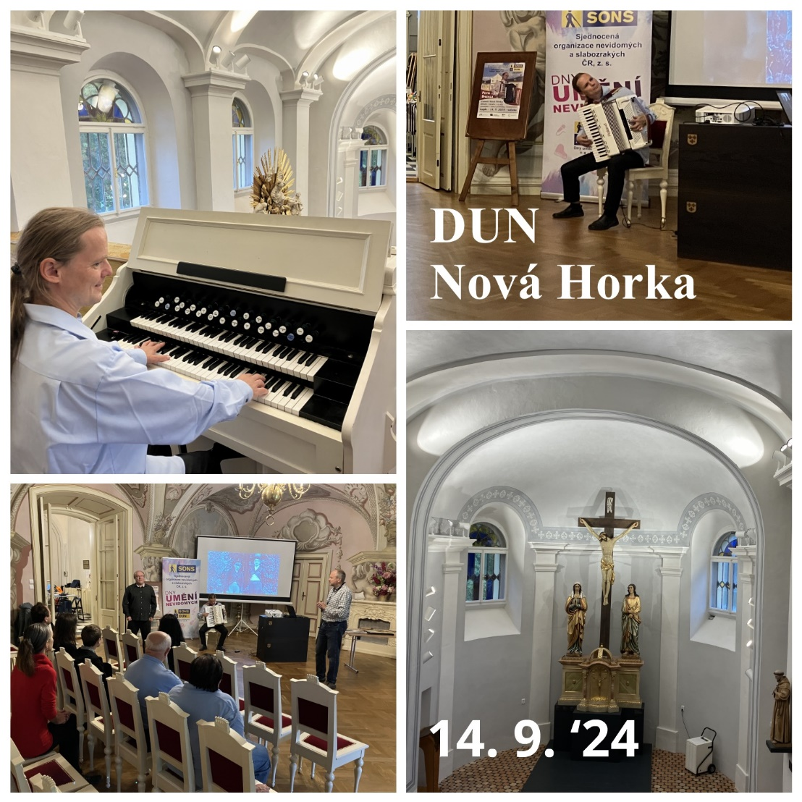
Cestu domů z této akce jsme i přes menší komplikace zvládli dobře, vody se na Novojičínsku rozbouřily až po 14 hodině.
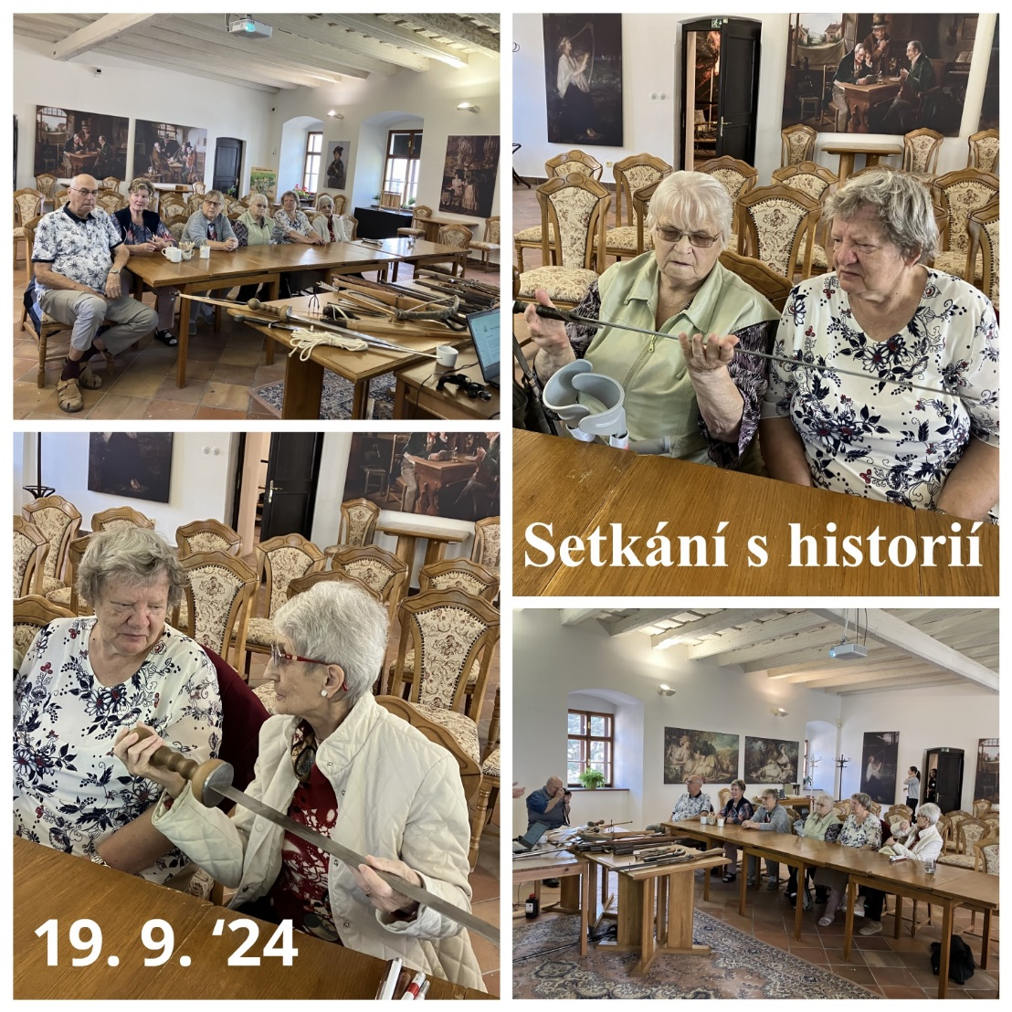
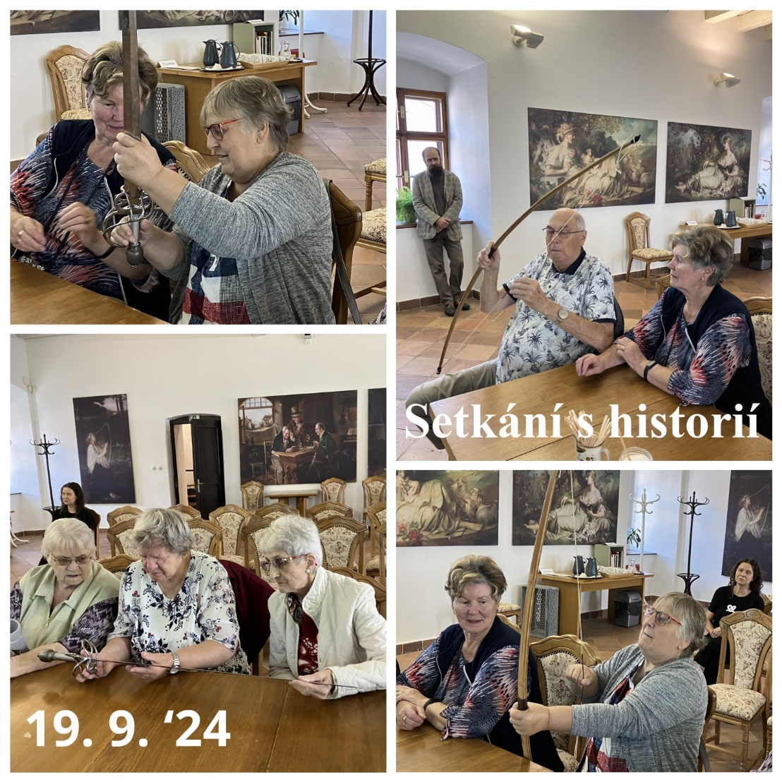
Ve čtvrtek 19. září jsme se sešli v Novojičínském muzeu, kde si pro nás Martin Bitter připravil přednášku o historii vývoje zbraní. Prohlédnout a osahat jsme si mohli různé zbraně od dýk, mečů, luku, kuše až po střelné zbraně a náboje.
O týden později, ve čtvrtek 26. září jsme se vydali na výlet do Zašové. Nejprve jsme si prohlédli překrásné poutní místo Navštívení Panny Marie se studánkou, pak jsme se přesunuli do prostor Trinitářského kláštera. Zde nám pan Josef Krůpa přiblížil pozoruhodný příběh Trinitářského kláštera, řádu Trinitářů, jejich činnosti a využití prostor kláštera až do současnosti.
Mohli jsme si také prohlédnout výstavu Radhošť a seznámit se s historií a výzdobou Kostela Navštívení Panny Marie, kde jsme si mohli osahat vzácné sochy a plastiku Panny Marie Zašovské.
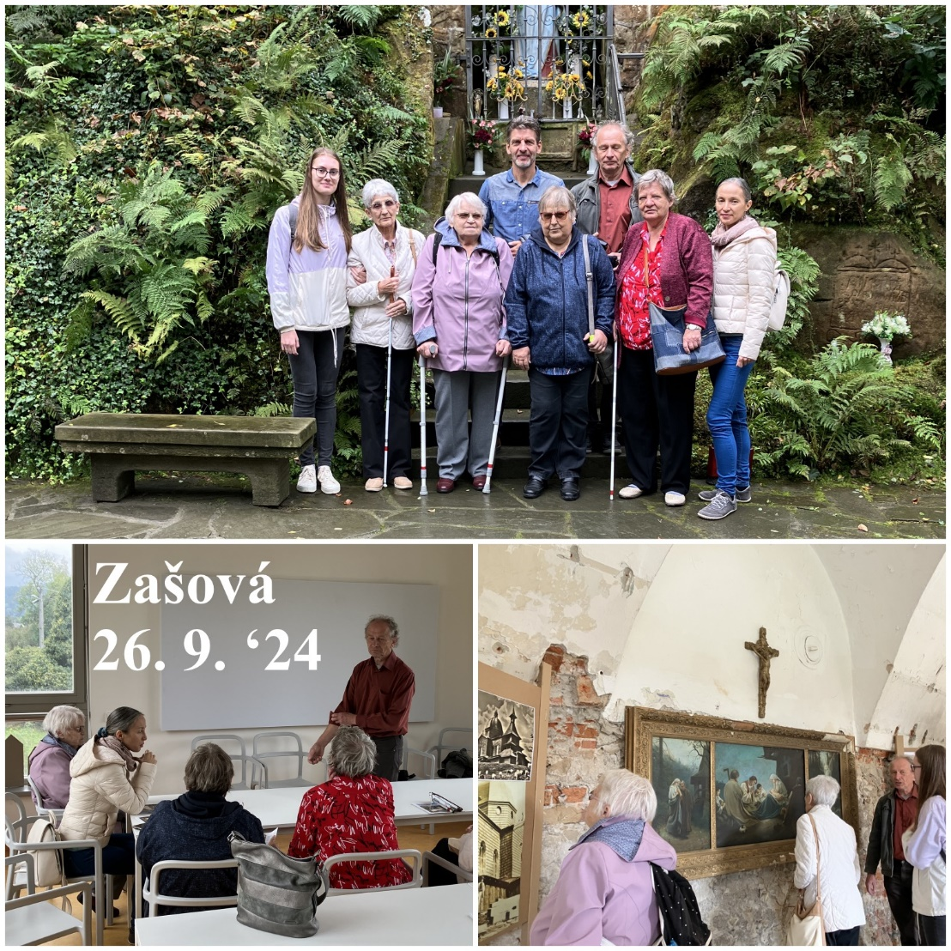
PŘESTÁVÁTE VIDĚT NA
čtení, mobil, PC, nebo na peníze?
Poradíme:
- s výběrem vhodných pomůcek,
- s výběrem lup ke čtení,
- s příspěvky na pomůcky,
- s příspěvky na péči a mobilitu,
- s důchodovými dávkami,
- v oblasti pracovního práva…
Pomůžeme:
- při odstraňování bariér,
- při sepsání žádostí,
- při právních úkonech,
- se začleněním do společnosti,
- s trávením volného času.
- Zapůjčíme kompenzační pomůcky…
PROVOZNÍ HODINY (jinak po domluvě)
Poradna: (obj.=objednaní)
- Po a St: 08:00 - 12:00 a 12:30 -16:30
- Čt: 08:00 - 12:00 (obj., terén)
Sociálně aktivizační služba: (obj.=objednaní)
- Út: 08:00 - 12:00 a 12:30 - 16:30
- Čt: 12:30 - 18:00 (obj., terén)
- Pá: 08:00 - 12:00 a 12:30 - 15:00 (obj.)

Činnost v roce 2024 podpořily
Moravskoslezský kraj, Nový Jičín, Kopřivnice, obce, města a městysy přispívající na sociální služby v rámci ORP Nový Jičín
Přijímáme dobrovolníky
Informace o dobrovolné pomoci nevidomým a slabozrakým poskytne – oblastní koordinátor Petr Jasinský tel.: 778 768 381.
KONTAKTNÍ A REDAKČNÍ ÚDAJE
- Sjednocená organizace nevidomých a slabozrakých České republiky, zapsaný spolek (SONS ČR, z. s.)
- Oblastní odbočka v Novém Jičíně
- Sokolovská 617/9, 741 01 Nový Jičín
- IČ: 65399447, DIČ: CZ 65399447
- Bankovní spojení: 212092074/0300 - ČSOB
- web.: www.sonsnj.cz, mobil: 776 488 164
- e-mail: novyjicin-odbocka@sons.cz
- budova u autobusového nádraží, 1. patro na konci schodiště vpravo.
Provozní doba je uvedena na předchozí straně.
Neprodejná tiskovina

